Guía de trabajo: Ubicación en una cuadrícula
Nombre: _______________________Curso: ______Fecha: ________
Lee atentamente y responde según las instrucciones.

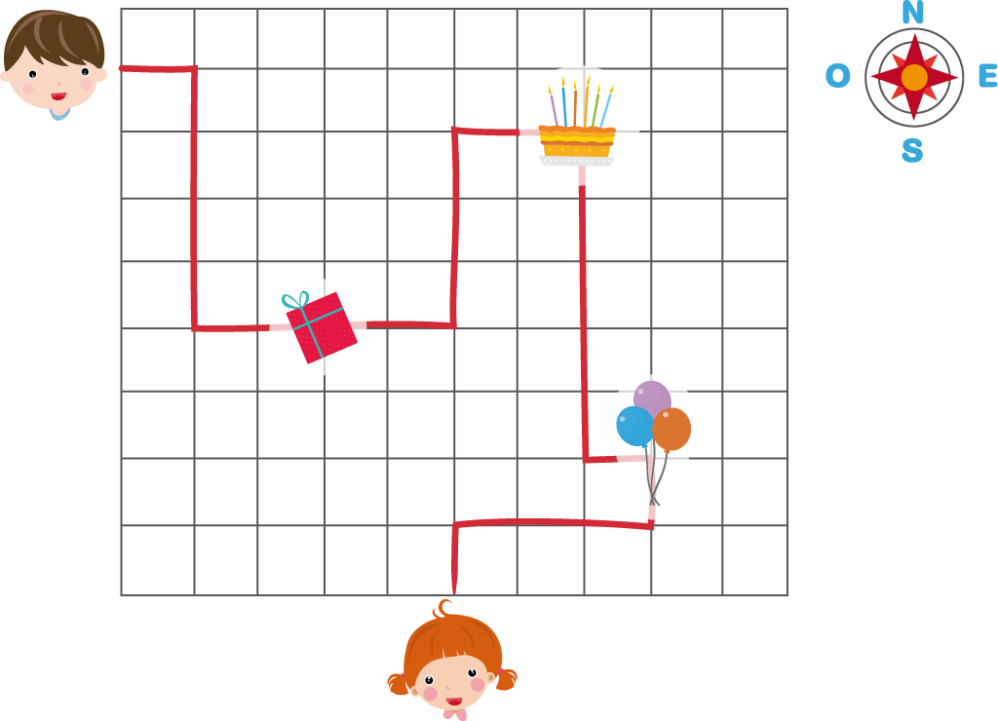
Actividad 1: Ayuda a Manuel a celebrar el cumpleaños de María. Para eso, debes recoger la torta, el regalo y los globos. Sigue la línea más oscura para obtenerlos.

Actividad 2: Completa los espacios con el número de cuadrados que Manuel debe avanzar y hacia dónde. La primera parte está escrita, pero luego debes escribirlo con sus propias palabras para que pueda llegar al cumpleaños de María.
Primero, Manuel debe avanzar……………… cuadrado hacia el…………………………………. Luego, deberá seguir hacia el ………………………por ………………… cuadrados y de ahí doblar al ………………………………… por ………………… cuadrados hasta llegar al regalo.
………………………………………………………………………………………………………………………………………………………………………………………………………………………………………………………………………………………………………………………………………………………………………………………………………………………………………………………………………………………………………………………………………………………………………………………………………………………………………………………………………………………………………………………………………………………………………………………………………………………………………………………………………………………………………………………………………………………………………………………………………………………………………………………………………………………………………………………………………………………………………………………

